1,

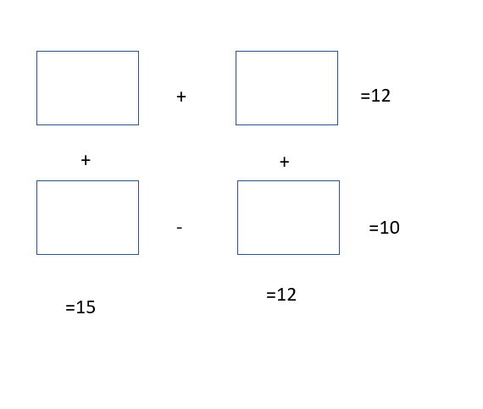

12.5

9.5

2.5

2.5

2,

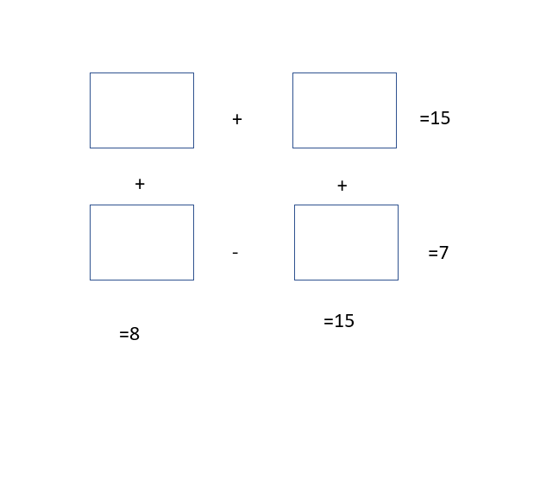

14.5

0.5

7.5

0.5

3,

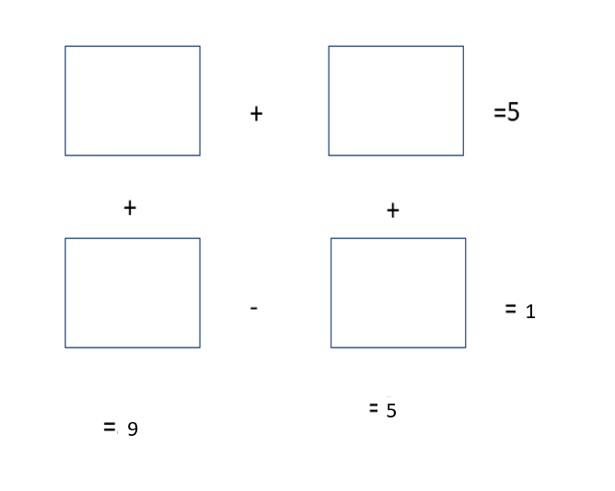

4

1

4

5

4,  
1 , 2 , 4 , 8 , 16…., 32….,64….  
1, 4 , 16 , 64…., 256…., 1024….